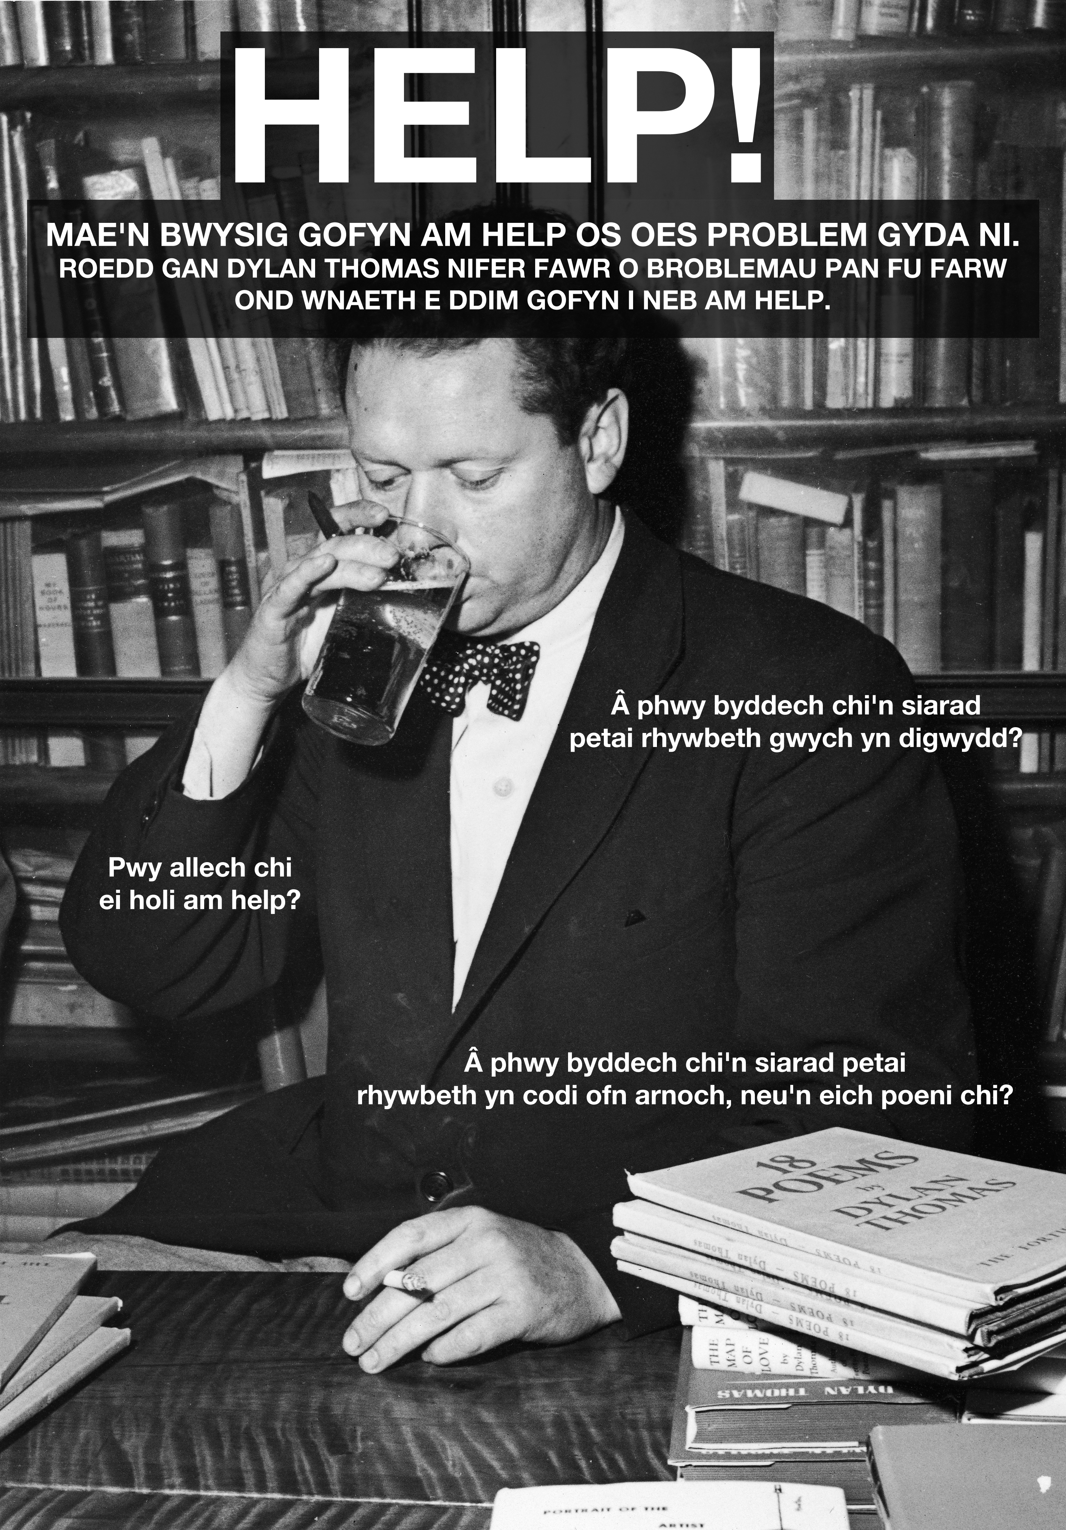

Syniadau Addysgu
- Fel dosbarth, edrychwch ar y clip (Saesneg) o Hannah Ellis yn siarad am y ffordd na ofynnodd Dylan Thomas am help. www.rockanrollpoet.co.uk > CA2 > Fideo
- Trafodwch â’r dysgwyr at bwy y gallant droi i ofyn am help mewn gwahanol sefyllfaoedd.
- Gofynnwch i’r dysgwyr ysgrifennu pwy yw'r pedwar person sydd o fwyaf o gymorth iddynt a sut maent yn eu helpu. Ceir adnoddau Saesneg ar wefan y Children's Society: http://www.mylife4schools.org.uk/teachers/runaways
- Trafodwch beth yw cyffuriau, gan esbonio bod rhai cyffuriau’n dda i ni, fel meddyginiaethau a bod rhai cyffuriau’n ddrwg i ni.
- Trafodwch peryglon ysmygu ac yfed.
- Chwarae rôl: gall y dysgwyr greu drama lle mae dysgwr yn dweud 'na' wrth rywun sy'n ceisio ei berswadio i ysmygu.

